 |  | 世界名企远程实习实训
 |  | 官方背景提升项目，收获实习/实训证明及推荐证明信

 | 项目背景
为了让学生有机会接触并了解世界各行名企，英国保诚（香港）将开放在线实习实训机会，为学生提供接受相关领域职业技能和素质实训的机会。通过企业资深经理在线指导，帮助学生体验名企工作氛围，提高职业技能，明确职业规划。
顺利完成远程实习的学员，将获得保诚导师颁发的实习证明，导师综合各项成绩评选出的优秀学员将获得推荐信，综合各项小组作业评分评选出的优胜小组将获得优胜小组证明，丰富个人背景经历。
 | 实习概览
编号 | 实习企业 | 开始日期 | 结束日期 | 时长 | 项目费用 | 实习信息
PRO1 | 英国保诚（香港） | 2020.10.25  2020.11.21  2021.01.23 | 2020.11.29  2020.12.26  2021.02.28 | 6周 | 2980元 | 附件1

 | 英国保诚（香港）- 金融理财

 | 企业简介


英国保诚集团（Prudential），创立于1848年，1890年初，便成为了英国最大的人寿保险公司，为英国人民提供周全的保障，至今仍傲踞榜首。在上世纪二十年代，英国保诚集团的业务扩展到亚洲，至今已有80多年历史，以市场占有率及在当地市场排名计算，保诚是亚洲最具规模的欧资寿险公司，同时在基金管理行业占据领导地位。在2018年世界500强排行榜中，英国保诚集团位列全球第50。
 | 项目收获
顺利完成远程实习的学员，将获得保诚导师颁发的实习证明，导师综合各项成绩评选出的优秀学员将获得推荐信，综合各项小组作业评分评选出的优胜小组将获得优胜小组证明。
实习证明
顺利完成远程实习的学员，将获得由保诚导师颁发的实习证明；
实习推荐信
实习结束后，保诚导师将根据学员完成实习任务的情况和结业汇报情况，为导师评选出的优秀学员出具企业推荐信。
优胜小组证明
实习结束后，保诚导师结合各项小组作业的评分，评选出最佳小组，并为成员颁发优胜小组证明。
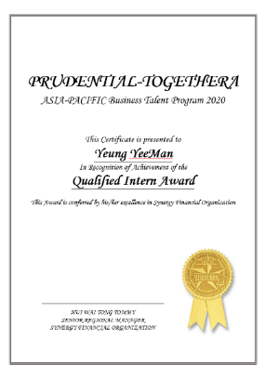 | 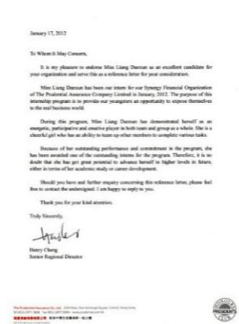 | 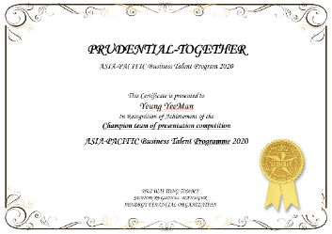
实习证明 | 实习推荐信 | 优胜小组证明

 |  | 实习概览
本实习面向全领域的学生，实习内容主要包含：
- 技能培训课程：内容包括销售技巧；投资理财/货币基金；市场调研/方案对比等；
- 实习任务
在实习任务中，学生能够将理论知识应用于解决实际问题，例如市场调研与分析、撰写投资方案等，从而达到其综合能力的提升。此外，本实习还涵盖对学生未来职业的规划和定位，以及求职技巧等。
 |  | 师资介绍
Tommy Hui（许伟棠）
香港保诚，高级区域经理
Together团队创始人，SOF国际优质奖（20年）得主;
星级荣誉导师;
全球百万圆桌会员MDRT；
Run To MDRT 名师。
Cherry Liu（刘玥灵）
香港保诚，区域经理
香港中文大学 社会科学硕士；
CHERISH团队创始人，世界百强理财经理；
全球百万圆桌会员MDRT；
国际龙奖得主，香港优质顾问得主。
Fish Lin（林子力）
香港保诚，营业经理
香港中文大学 翻译硕士
飞跃新星新人奖;
全球百万圆桌会员MDRT。
ViVien Wu（吴薇薇）
香港保诚，理财顾问
香港理工大学 硕士
曾在AXA安盛工作，后自己创办公司P2PWise，2016年加入保诚；
全球百万圆桌COT超级会员。
Vicky Ma（麻薇）
香港保诚，理财顾问
香港理工大学 硕士
筑诚团队成员;
全球百万圆桌会员MDRT。
 |  | 实习大纲
# | 实习大纲
第一周 | 开学典礼&项目介绍  在线实训：公司介绍、一分钟销售术  知识点补充：疫情之下教你在家钱生钱、合理的资金分配  随堂测试  发布个人实习任务：面试模拟（一分钟销售术应用）
第二周 | 个人实习任务评价与反馈  在线实训：理财金三角分享  知识点补充：三种理财简易工具  发布小组实习任务：运用理财四步骤完成产品分析报告
第三周 | 小组实习任务报告及点评  在线实训：理财策划步骤及真实案例分享  知识点补充：配置资金，为资产建立防火墙  随堂测试  发布小组实习任务：内地与香港的理财产品对比分析报告
第四周 | 小组实习任务报告及点评  在线实训：得奖综合理财案例分享  知识点补充：私用理财工具分享，高回报的同时降低风险  随堂测试  发布小组实习任务：基金挑选分析报告
第五周 | 小组实习任务报告及点评  在线实训：理财案例分析  知识点补充：利用复利，创造480万保本增值的钱  随堂测试  发布小组实习任务：内地与香港教育基金对比报告
第六周 | 小组实习任务报告及点评  在线实训：人生规划分享  结业典礼  发布个人实习任务：规划自己的人生

注：每周课程长度约2小时，根据实际情况，可能会略有调整。
 |  | 评分标准
学员最终成绩将由以下部分组成：
出勤率占比15%
个人实习任务占比15%
随堂测试占比20%
小组实习任务占比50%
 |  | 报名须知
申请对象：全日制高校在读的本科生和研究生
申请条件：对金融保险知识有一定的兴趣
实习形式：Zoom平台在线直播+荔枝微课测试

